Problema

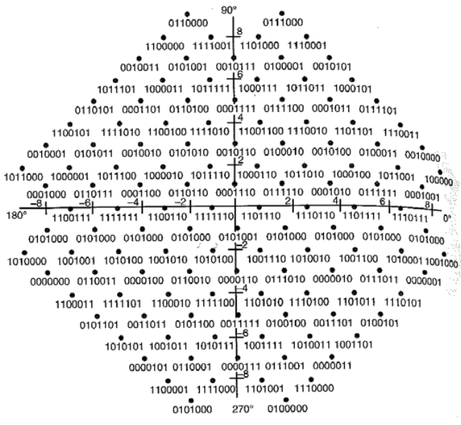Una modulación tiene asociada la siguiente constelación, en la que se usa un bit redundante:

¿De qué tipo de modulación se trata? ¿Por qué?

Se trata de una modulación QAM, ya que es una modulación que utiliza varias amplitudes y fases diferentes. En la constelación están representados 128 símbolos, debido a que se usan 7 bits por símbolo. Pero como un bit es redundante, sólo tenemos 6 bits de información por símbolo, por lo que tenemos 26 = 64 estados diferentes útiles. Así que se trata de una 64-QAM.